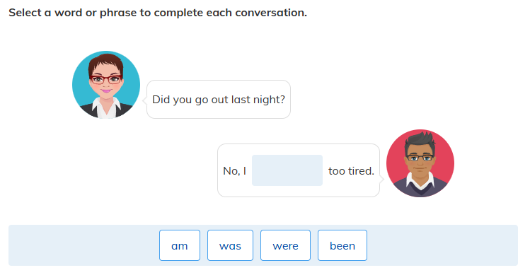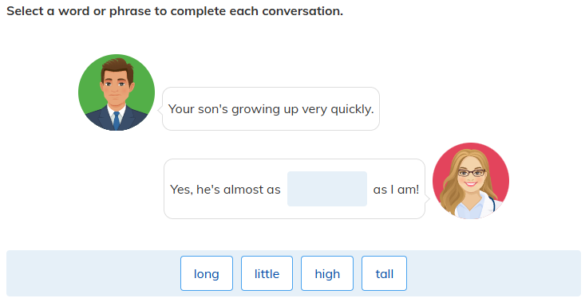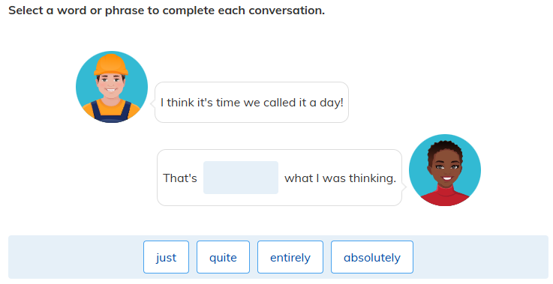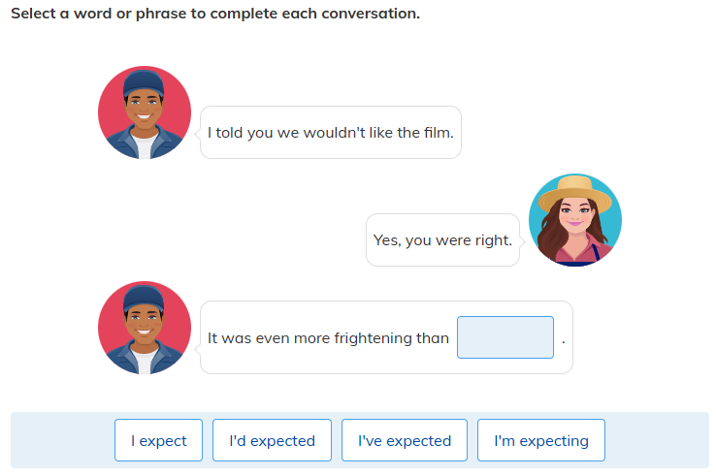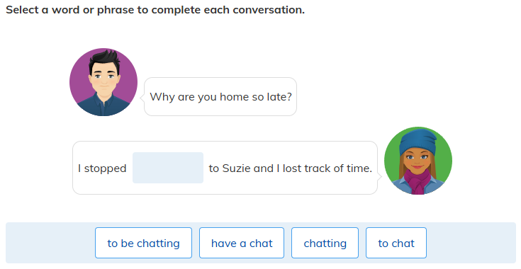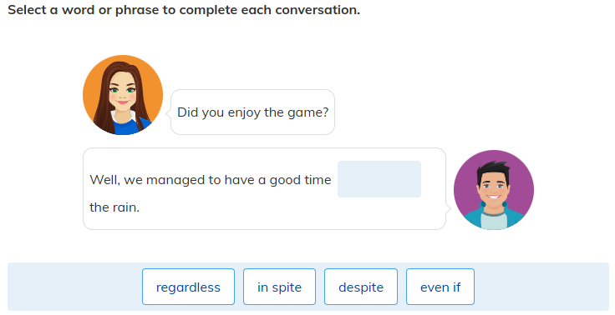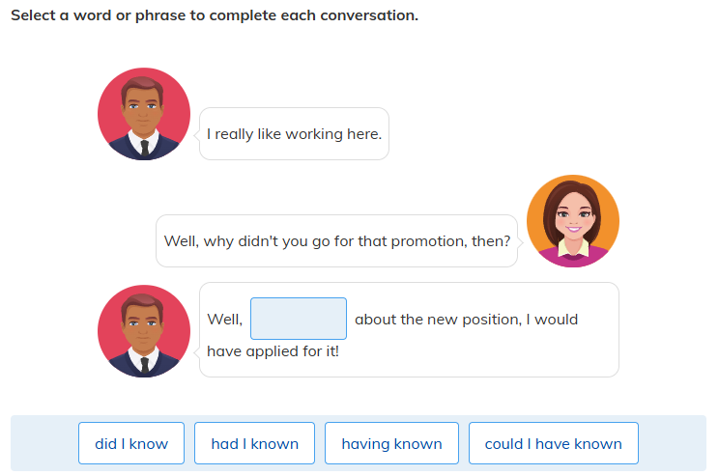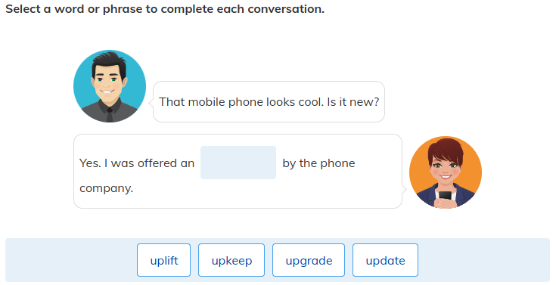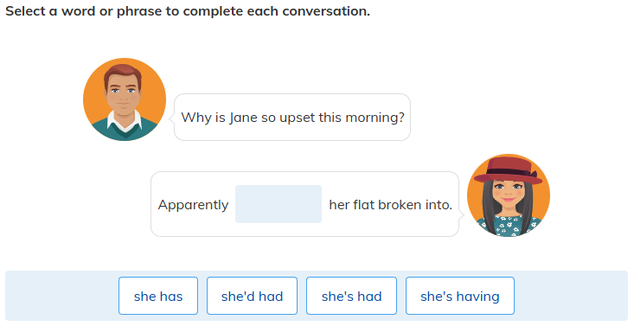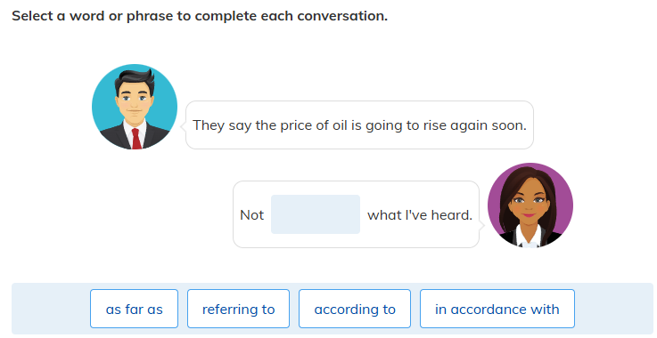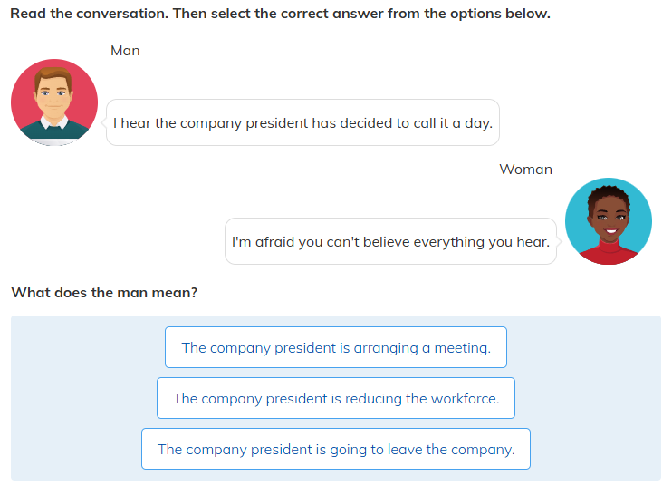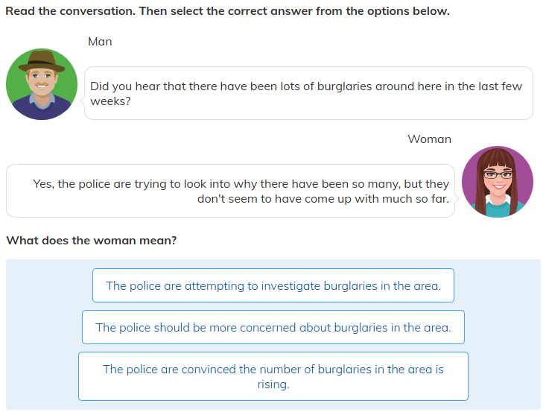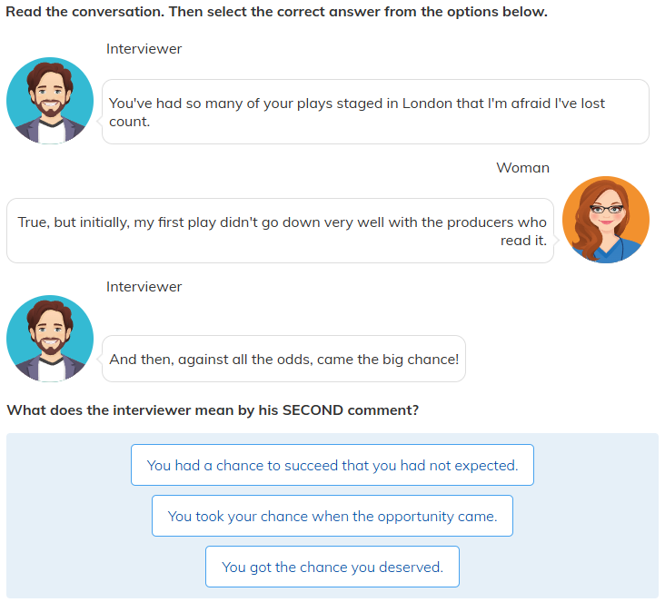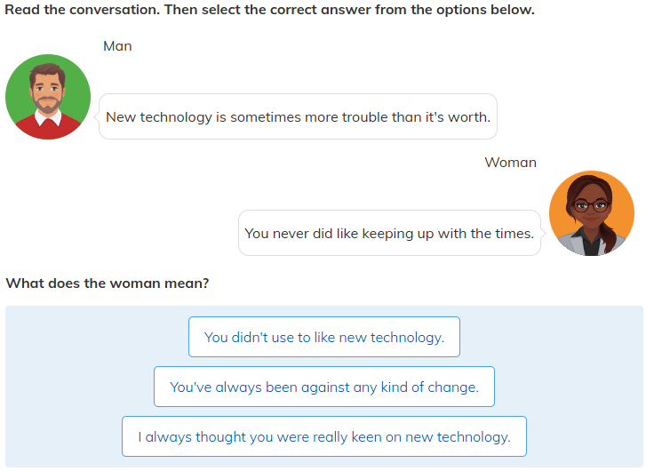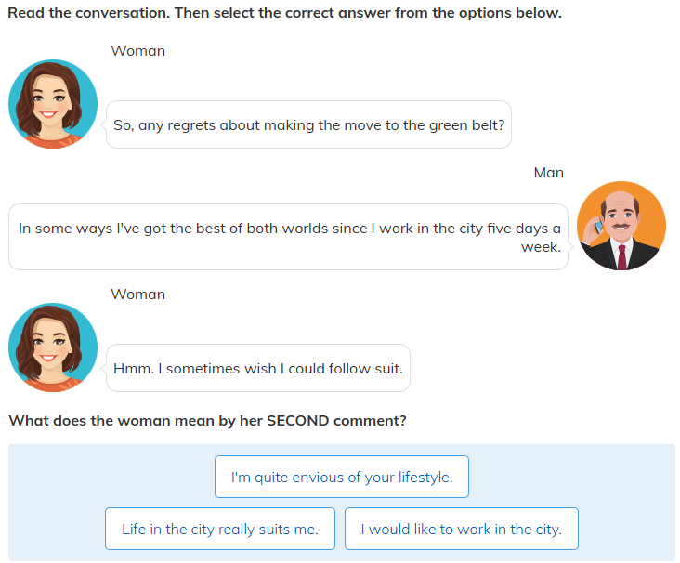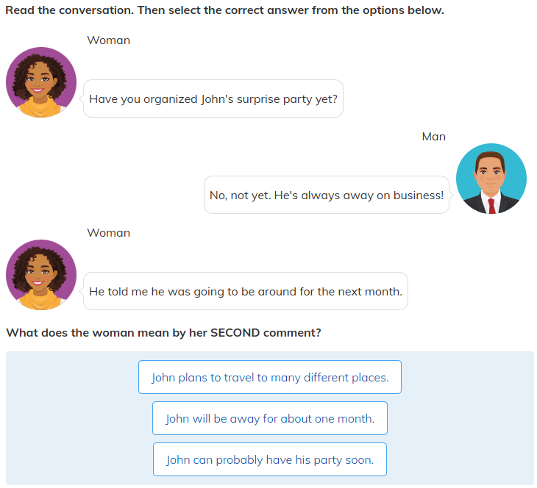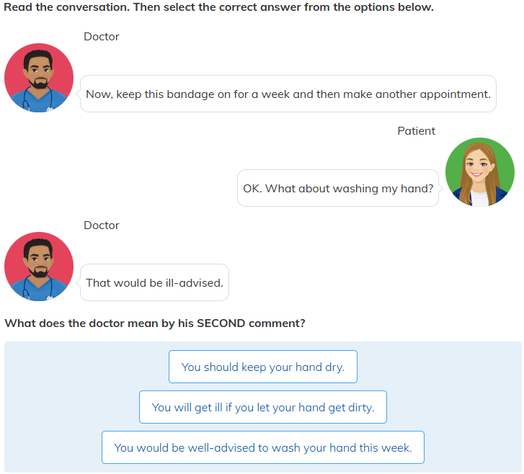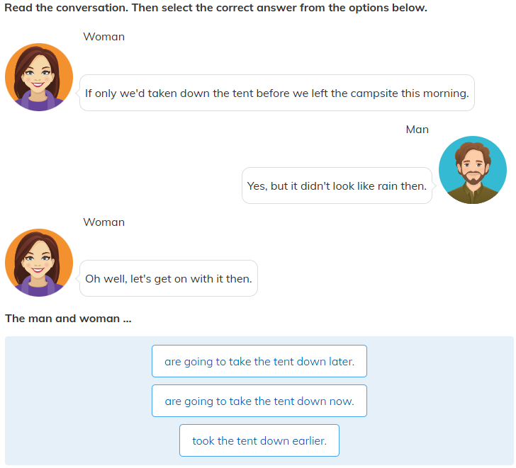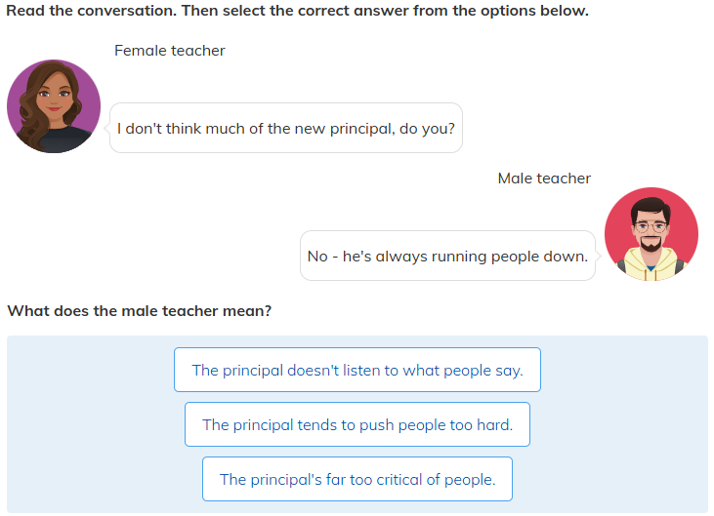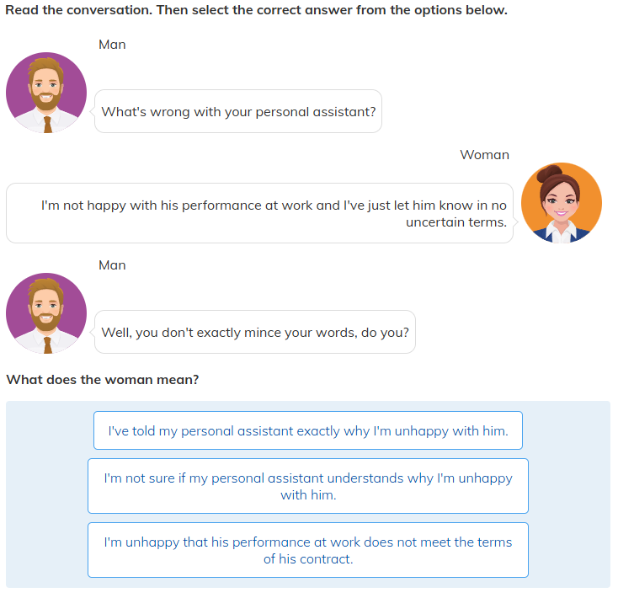

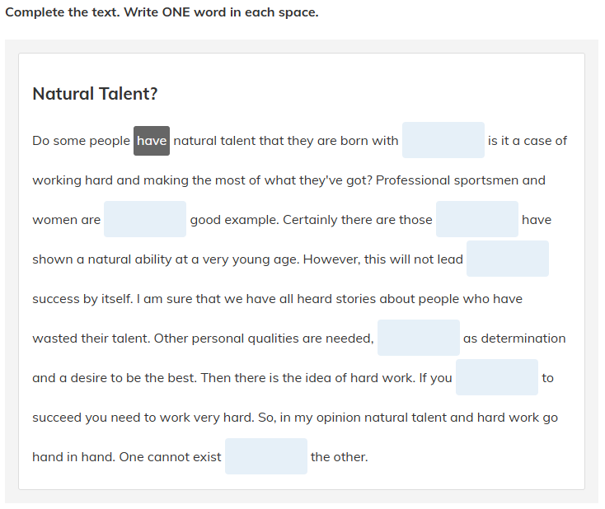

**เฉลยแบบฝึกหัดเติมคำ**

1. **or** (Do some people have natural talent that they are born with or is it a case…?)
2. **a** (Professional sportsmen and women are a good example.)
3. **who** (Certainly there are those who have shown…)
4. **such** (Other personal qualities are needed, such …)
5. **as** (… such as determination and a desire…)
6. **want** (If you want to succeed you need to work very hard.)
7. **without** (One cannot exist without the other.)

**พรสวรรค์โดยธรรมชาติ?**  
คนบางคนมีพรสวรรค์ติดตัวมาตั้งแต่เกิดจริงหรือไม่ หรือเป็นเพียงการทำงานหนักและการใช้ประโยชน์จากสิ่งที่มีให้เต็มที่? นักกีฬามืออาชีพถือเป็นตัวอย่างที่ดี แน่นอนว่ามีบางคนที่แสดงความสามารถออกมาตั้งแต่อายุยังน้อย แต่สิ่งนี้ไม่ได้ทำให้สำเร็จได้โดยลำพัง เราทุกคนคงเคยได้ยินเรื่องราวของคนที่ปล่อยให้พรสวรรค์ของตนสูญเปล่า

คุณลักษณะอื่น ๆ ก็จำเป็นเช่นกัน เช่น ความมุ่งมั่นและความตั้งใจที่จะเป็นที่สุด นอกจากนี้ยังมีเรื่องของความขยัน หากคุณต้องการความสำเร็จ คุณต้องทำงานหนักมาก ๆ ดังนั้นในความเห็นของฉัน พรสวรรค์และความพยายามต้องมาคู่กัน ไม่มีสิ่งหนึ่งสิ่งใดที่อยู่ได้โดยปราศจากอีกสิ่งหนึ่ง

รูปภาพประกอบด้วย ข้อความ, ภาพหน้าจอ, ตัวอักษร, ออกแบบ

เนื้อหาที่สร้างโดย AI อาจไม่ถูกต้อง

**บทสนทนา (Conversation)**

Man: Is that right? You more or less grew up in Canada?  
(จริงเหรอ? คุณโตขึ้นมาในแคนาดาเป็นส่วนใหญ่ใช่ไหม?)

Woman: Yes, till I was 16 or so, then we moved to Australia for a couple of years.  
(ใช่ค่ะ จนกระทั่งอายุประมาณ 16 ปี แล้วเราย้ายไปอยู่ออสเตรเลียอยู่สองสามปี)

Man: So were you born out there?  
(แล้วคุณเกิดที่นั่นหรือเปล่า?)

Woman: No, I was born in South Africa, and that's where we lived till I was about three, but I don't remember it.  
(ไม่ค่ะ ฉันเกิดที่แอฟริกาใต้ และครอบครัวก็อยู่ที่นั่นจนฉันอายุประมาณสามขวบ แต่ฉันไม่ค่อยจำได้)

Man: So you're not really English at all?  
(งั้นจริง ๆ แล้วคุณไม่ใช่ชาวอังกฤษเลยใช่ไหม?)

Woman: Well, I am, but I only moved here when I started at university.  
(ก็ใช่ค่ะ แต่ฉันเพิ่งย้ายมาอยู่นี่ตอนเริ่มเข้าเรียนมหาวิทยาลัย)

**คำถาม (Question)**

The woman now lives in ...  
(ผู้หญิงตอนนี้อาศัยอยู่ที่...)

**ตัวเลือก (Choices)**

1. Canada
2. England
3. Australia
4. South Africa

**คำตอบและเหตุผล (Answer & Explanation)**

**คำตอบที่ถูกต้อง: 2. England**

**เหตุผล:** ในบทสนทนา ผู้หญิงเล่าว่าเคยอยู่ที่แคนาดา (จนถึงอายุ 16 ปี) แล้วย้ายไปออสเตรเลียสองสามปี เกิดที่แอฟริกาใต้ แต่ตอนนี้เธอบอกว่า *“I only moved here when I started at university”* ซึ่งการใช้คำว่า **here** แสดงว่าเธออยู่ในประเทศอังกฤษในขณะสนทนา (ที่มหาวิทยาลัย) ดังนั้นปัจจุบันผู้หญิงจึงอาศัยอยู่ที่ **England**.

รูปภาพประกอบด้วย ข้อความ, ภาพหน้าจอ, ตัวอักษร

เนื้อหาที่สร้างโดย AI อาจไม่ถูกต้อง

**บทสนทนา (Conversation)**

**Man:** How reliable is your memory?  
(ความทรงจำของคุณเชื่อถือได้แค่ไหน?)

**Woman:** Pretty good, I think.  
(ก็ค่อนข้างดีนะ ฉันว่าอย่างนั้น)

**Man:** Why? I was just reading about this new lie detector machine. Apparently it's absolutely infallible and picks up any lie you tell without any hesitation.  
(ทำไมเหรอ? ฉันเพิ่งอ่านเกี่ยวกับเครื่องจับโกหกแบบใหม่ มันเชื่อถือได้อย่างยิ่งและสามารถจับได้ทันทีถ้ามีการโกหก)

**Woman:** And what's the connection with my memory?  
(แล้วมันเกี่ยวอะไรกับความทรงจำของฉันล่ะ?)

**Man:** Well, that's the thing. It can work out you're not telling the truth, even if you actually don't know you're lying.  
(ก็เรื่องมันอยู่นี่แหละ มันสามารถจับได้ว่าคุณไม่ได้พูดความจริง ถึงแม้ว่าคุณอาจไม่รู้ตัวด้วยซ้ำว่ากำลังโกหก)

**Woman:** What? You're confusing me.  
(อะไรนะ? คุณทำให้ฉันงงแล้วนะ)

**Man:** You see, sometimes the memories of things that have happened to us, or that we've done, aren't always that reliable. You know, I was convinced for years and years that I had actually witnessed a fire in our street when I was five. I remember the panic, the sight of the flames leaping into the night sky. I even remember the firemen shouting to each other. And the heat. I remember the heat, too.  
(คุณเห็นไหม บางครั้งความทรงจำของสิ่งที่เกิดขึ้นกับเรา หรือสิ่งที่เราทำ มันไม่ได้เชื่อถือได้เสมอไป รู้ไหม ฉันเชื่อมาตลอดหลายปีว่าฉันเคยเห็นเหตุการณ์ไฟไหม้ที่ถนนของเราตอนอายุห้าขวบ ฉันจำความโกลาหลได้ จำเปลวไฟที่พุ่งขึ้นท้องฟ้ายามค่ำคืนได้ ฉันยังจำเสียงพนักงานดับเพลิงที่ตะโกนหากันได้ และความร้อนด้วย ฉันก็จำได้เหมือนกัน)

**Woman:** What? And it wasn't true?  
(อะไรนะ? แล้วมันไม่จริงเหรอ?)

**Man:** Well, the fire happened. It's just that it turned out I was nowhere near it at the time. I was staying with my grandparents for the week, but people told me so much about it that I came to believe I'd seen it and built up all these false memories.  
(จริง ๆ แล้วไฟไหม้เกิดขึ้นจริง แต่ความจริงตอนนั้นฉันไม่ได้อยู่ใกล้ที่เกิดเหตุเลย ฉันไปอยู่กับปู่ย่าอาทิตย์นั้น แต่เพราะมีคนเล่าให้ฟังมากมายจนฉันเชื่อว่าตัวเองเห็นเหตุการณ์ และสร้างความทรงจำปลอมขึ้นมา)

**Woman:** That's a bit scary, isn't it?  
(ฟังดูน่ากลัวนะ ไม่ใช่เหรอ?)

**คำถาม (Question)**

What comment does the man make about memory?  
(ผู้ชายแสดงความคิดเห็นเกี่ยวกับความทรงจำไว้อย่างไร?)

**ตัวเลือก (Choices)**

1. Lie-detectors are an effective way of making people recall past events.
2. Our recollection of past events can be influenced by outside factors.
3. Our memories of dramatic events are more vivid than other memories.
4. The long-term memory helps us to recreate events in our childhood.

**คำตอบและเหตุผล (Answer & Explanation)**

**คำตอบที่ถูกต้อง: 2. Our recollection of past events can be influenced by outside factors.**  
(ความทรงจำเกี่ยวกับเหตุการณ์ในอดีตของเราอาจได้รับอิทธิพลจากปัจจัยภายนอก)

**เหตุผล:** ผู้ชายเล่าเรื่องราวว่าเขาเชื่อมาตลอดว่าเคยเห็นเหตุไฟไหม้ ทั้ง ๆ ที่จริงแล้วเขาไม่ได้อยู่ตรงนั้น แต่เพราะมีคนเล่าให้ฟังจนเขาสร้าง “ความทรงจำปลอม” ขึ้นมา แสดงให้เห็นว่าความทรงจำของเราสามารถถูกชักจูงและบิดเบือนได้จากสิ่งที่คนอื่นเล่า หรือปัจจัยภายนอกอื่น ๆ.

รูปภาพประกอบด้วย ข้อความ, ภาพหน้าจอ, ตัวอักษร

เนื้อหาที่สร้างโดย AI อาจไม่ถูกต้อง

**บทสนทนา (Conversation)**

**Man:** Have you tried that website I told you about yet?  
(คุณได้ลองเข้าเว็บไซต์ที่ผมบอกหรือยัง?)

**Woman:** The one with the vocabulary game? Where they give some money to charity, if you get the answers right.  
(เว็บที่มีเกมคำศัพท์ใช่ไหม? ที่ถ้าคุณตอบถูก เขาจะบริจาคเงินให้การกุศลน่ะ)

**Man:** Yeah, it's good, isn't it?  
(ใช่ มันดีใช่ไหม?)

**Woman:** Yes, I went on last night. It's just so incredibly addictive, don't you think?  
(ใช่ค่ะ ฉันลองเมื่อคืน มันติดงอมแงมเลยนะ คุณว่าไหม?)

**Man:** Tell me about it. I was only going to stay on for a few minutes before tea, and an hour later I was still playing.  
(จริงเลย ผมกะว่าจะเล่นไม่กี่นาทีก่อนดื่มชา แต่สุดท้ายผ่านไปชั่วโมงแล้วยังเล่นอยู่เลย)

**Woman:** What level did you get to?  
(คุณไปถึงเลเวลไหนแล้ว?)

**Man:** I think it was 47, but it's such a pain because if you just get one wrong, you go down a level and then it takes five correct answers to move back up again.  
(คิดว่าเลเวล 47 นะ แต่มันน่ารำคาญมากเลย เพราะถ้าผิดแค่ข้อเดียว คุณจะตกเลเวล แล้วต้องตอบถูกตั้งห้าข้อถึงจะกลับขึ้นมาได้อีก)

**Woman:** Well, I cheated. I used a dictionary a couple of times.  
(เอ่อ ฉันโกงนิดหน่อย ใช้พจนานุกรมช่วยสองสามครั้ง)

**Man:** Hey, that's not the idea.  
(เฮ้ นั่นมันไม่ใช่วัตถุประสงค์ของเกมนะ)

**คำถาม (Question)**

Which comment about the website is true?  
(ข้อคิดเห็นใดเกี่ยวกับเว็บไซต์นี้ที่ถูกต้อง?)

**ตัวเลือก (Choices)**

1. If you make a mistake, you have to exit the game.
2. By taking part in the game you can help others.
3. The game starts off being interesting, but you soon get bored.
4. The game is frustrating because you spend ages looking in the dictionary.

**คำตอบและเหตุผล (Answer & Explanation)**

**คำตอบที่ถูกต้อง: 2. By taking part in the game you can help others.**

**เหตุผล:** ในบทสนทนา ผู้หญิงพูดว่า *“The one with the vocabulary game? Where they give some money to charity, if you get the answers right.”* หมายความว่า **เมื่อผู้เล่นตอบถูก เว็บไซต์จะบริจาคเงินให้การกุศล** ดังนั้นการเล่นเกมนี้จึงเป็นการช่วยเหลือผู้อื่นโดยอ้อม

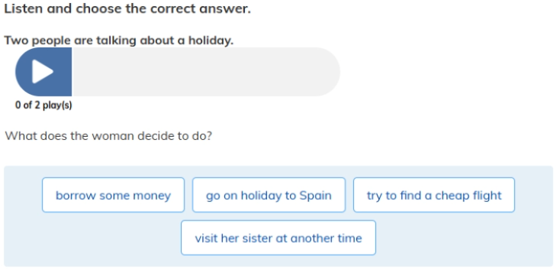

**บทสนทนา (Conversation)**

**Man:** Are you going to visit your sister in Italy again this year?  
(คุณจะไปเยี่ยมพี่สาวที่อิตาลีอีกในปีนี้ไหม?)

**Woman:** Well, I'd like to, but I don't think I can afford it.  
(ก็อยากไปนะ แต่คิดว่าไม่น่าจะมีเงินพอ)

**Man:** But you wouldn't have to pay for a hotel, would you?  
(แต่ว่าคุณไม่ต้องเสียค่าที่พักนี่นา จริงไหม?)

**Woman:** No, but I'll still have to pay for the flight and for everything else.  
(ใช่ แต่ฉันก็ยังต้องจ่ายค่าตั๋วเครื่องบินและค่าใช้จ่ายอื่น ๆ อยู่ดี)

**Man:** You might find a good deal on the internet, though. I've found really cheap flights to Spain.  
(คุณอาจหาตั๋วราคาถูกบนอินเทอร์เน็ตได้นะ ผมเองก็เคยเจอตั๋วไปสเปนที่ถูกมาก)

**Woman:** You're probably right, but I'd prefer to go when I've saved a bit more money.  
(คุณอาจจะพูดถูก แต่ฉันอยากจะไปตอนที่เก็บเงินได้มากกว่านี้ก่อน)

**คำถาม (Question)**

What does the woman decide to do?  
(ผู้หญิงตัดสินใจทำอะไร?)

**ตัวเลือก (Choices)**

1. borrow some money (ยืมเงิน)
2. go on holiday to Spain (ไปเที่ยวสเปน)
3. try to find a cheap flight (พยายามหาตั๋วถูก)
4. visit her sister at another time (ไปเยี่ยมพี่สาวในเวลาอื่น)

**คำตอบและเหตุผล (Answer & Explanation)**

**คำตอบที่ถูกต้อง: 4. visit her sister at another time**

**เหตุผล:** ผู้หญิงบอกว่า *“I'd prefer to go when I've saved a bit more money”* (ฉันอยากจะไปตอนที่เก็บเงินได้มากกว่านี้ก่อน) หมายความว่าเธอตัดสินใจเลื่อนการไปเยี่ยมพี่สาวออกไป ไม่ได้เลือกยืมเงิน ไม่ได้ไปสเปน และไม่ได้ตั้งใจหาตั๋วถูกทันที

รูปภาพประกอบด้วย ข้อความ, ภาพหน้าจอ, ตัวอักษร, ออกแบบ

เนื้อหาที่สร้างโดย AI อาจไม่ถูกต้อง

**บทสนทนา (Conversation)**

**Woman:** What do you do when you go to France? Do you go by ferry?  
(เวลาคุณไปฝรั่งเศส คุณไปโดยเรือเฟอร์รีเหรอ?)

**Man:** Yes, sometimes it's cheaper than hovercraft.  
(ใช่ บางครั้งมันถูกกว่าเรือโฮเวอร์คราฟต์)

**Man:** But how long did you say you were going for?  
(แล้วคุณบอกว่าจะไปนานแค่ไหนนะ?)

**Woman:** Just a couple of days, to Paris.  
(แค่สองสามวัน ไปปารีสค่ะ)

**Man:** I wouldn't bother with that then, or the train. I'd just get a cheap flight.  
(งั้นผมคงไม่เสียเวลาไปทางนั้น หรือไปโดยรถไฟหรอกนะ ผมจะเลือกซื้อตั๋วเครื่องบินราคาถูกไปเลยดีกว่า)

**คำถาม (Question)**

The man advises the woman to go …  
(ผู้ชายแนะนำให้ผู้หญิงเดินทางไปโดย…)

**ตัวเลือก (Choices)**

1. by car.
2. by boat.
3. by train.
4. by plane.

**คำตอบและเหตุผล (Answer & Explanation)**

**คำตอบที่ถูกต้อง: 4. by plane**

**เหตุผล:** ผู้ชายบอกชัดเจนว่า *“I'd just get a cheap flight.”* ซึ่งหมายถึงแนะนำให้ผู้หญิงเลือกเดินทาง **โดยเครื่องบิน** แทนการไปทางเรือหรือรถไฟ เพราะสะดวกกว่าสำหรับการเดินทางสั้น ๆ ไปปารีส

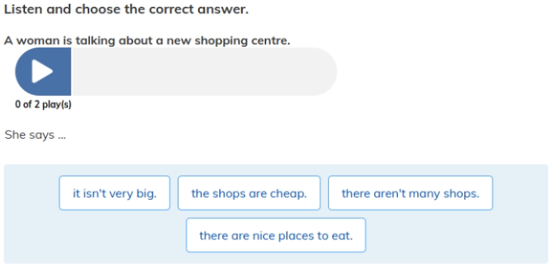

**บทสนทนา (Conversation)**

**Woman 1:** I went to that new shopping centre last week. You know the one, on London Road.  
(ฉันไปศูนย์การค้าใหม่เมื่ออาทิตย์ที่แล้ว ที่ถนนลอนดอนน่ะ)

**Woman 2:** Oh, did you like it?  
(อ้อ ชอบไหมล่ะ?)

**Woman 1:** Yeah, it's not bad. I expected it to be quite small, but it's not.  
(ก็ไม่เลวนะ ตอนแรกคิดว่าจะเล็ก แต่จริง ๆ ไม่เล็กเลย)

**Woman 2:** And the shops?  
(แล้วร้านค้าเป็นไงบ้าง?)

**Woman 1:** There are a lot, but most of them are a bit expensive for me.  
(มีเยอะเลย แต่ส่วนใหญ่ราคาแพงไปหน่อยสำหรับฉัน)

**Woman 2:** What did you like the best?  
(แล้วคุณชอบอะไรมากที่สุดล่ะ?)

**Woman 1:** There are some great cafes. We had lunch in one of them.  
(มีคาเฟ่ดี ๆ หลายร้าน เราไปกินข้าวกลางวันในร้านหนึ่งมา)

**Woman 2:** Yeah?  
(จริงเหรอ?)

**Woman 1:** The food was lovely, and it was quite cheap.  
(อาหารอร่อยมาก แถมราคาก็ถูกด้วย)

**Woman 2:** It sounds nice. Maybe I'll go there next weekend. What's it called?  
(ฟังดูดีนะ บางทีฉันอาจจะไปอาทิตย์หน้า มันชื่ออะไรนะ?)

**Woman 1:** Franco's, I think. It's on the second floor.  
(น่าจะชื่อ Franco’s อยู่วั้นสอง)

**คำถาม (Question)**

She says …  
(ผู้หญิงพูดว่าอะไรเกี่ยวกับศูนย์การค้าใหม่?)

**ตัวเลือก (Choices)**

1. it isn’t very big.
2. the shops are cheap.
3. there aren’t many shops.
4. there are nice places to eat.

**คำตอบและเหตุผล (Answer & Explanation)**

**คำตอบที่ถูกต้อง: 4. there are nice places to eat.**

**เหตุผล:** ผู้หญิงบอกว่า *“There are some great cafes. We had lunch in one of them. The food was lovely, and it was quite cheap.”* แสดงชัดว่าเธอชอบเพราะมีร้านอาหารและคาเฟ่ดี ๆ ดังนั้นคำตอบคือ **มีสถานที่ดี ๆ ให้นั่งกินอาหาร**.

รูปภาพประกอบด้วย ข้อความ, ภาพหน้าจอ, ตัวอักษร

เนื้อหาที่สร้างโดย AI อาจไม่ถูกต้อง

**บทสนทนา (Conversation)**

**Colleague:** So, Sarah, you've been a nurse for 35 years. How do you feel now you're leaving?  
(ซาราห์ คุณทำงานพยาบาลมา 35 ปีแล้ว ตอนนี้ที่คุณจะลาออก รู้สึกยังไงบ้าง?)

**Sarah:** Well, I'm looking forward to having a good rest, that's for sure. I'm so happy I don't have to work during the night anymore.  
(ก็ตั้งตารอที่จะได้พักจริง ๆ ดีใจมากที่ไม่ต้องทำงานกะกลางคืนแล้ว)

**Colleague:** Was it tiring doing nights?  
(ทำกะกลางคืนเหนื่อยไหม?)

**Sarah:** Well, it was OK, and it was much nicer than having to do all these training courses.  
(ก็โอเคนะ และยังดีกว่าต้องไปอบรมพวกคอร์สฝึกอบรมต่าง ๆ เยอะเลย)

**Colleague:** Hmm. And what will you do with all the free time you'll have in your retirement?  
(แล้วคุณจะทำอะไรกับเวลาว่างหลังเกษียณล่ะ?)

**Sarah:** I don't know, but I hope I can find something where I feel useful.  
(ยังไม่รู้เลย แต่หวังว่าจะหาสิ่งที่ทำให้รู้สึกมีคุณค่าได้)

**Colleague:** So what will you miss?  
(แล้วคุณคิดว่าจะคิดถึงอะไรมากที่สุด?)

**Sarah:** Oh, I'll miss the patients, I suppose. They were lovely. Well, most of the time.  
(ก็คงคิดถึงคนไข้นะ พวกเขาน่ารัก … ส่วนใหญ่ก็ใช่นะ)

**Colleague:** Yes, I can imagine.  
(ใช่ ฉันพอจะนึกออก)

**Sarah:** But really, working with the other staff has been fantastic. They, more than anything, made all my years here really special.  
(แต่จริง ๆ แล้ว การได้ทำงานกับเพื่อนร่วมงานต่างหากที่ยอดเยี่ยมที่สุด พวกเขานี่แหละที่ทำให้ตลอดหลายปีของฉันที่นี่พิเศษมาก ๆ)

**Colleague:** So will you come back and visit?  
(งั้นคุณจะกลับมาเยี่ยมบ้างไหม?)

**Sarah:** Definitely.  
(แน่นอนค่ะ)

**คำถาม (Question)**

What part of the job did she enjoy most?  
(งานส่วนไหนที่เธอชอบที่สุด?)

**ตัวเลือก (Choices)**

1. working with her colleagues (การทำงานกับเพื่อนร่วมงาน)
2. feeling useful and needed (การรู้สึกว่าตัวเองมีประโยชน์และจำเป็น)
3. looking after the patients (การดูแลผู้ป่วย)
4. going on courses (การไปอบรม)

**คำตอบและเหตุผล (Answer & Explanation)**

**คำตอบที่ถูกต้อง: 1. working with her colleagues**

**เหตุผล:** ซาราห์บอกตรง ๆ ว่า *“But really, working with the other staff has been fantastic. They, more than anything, made all my years here really special.”* หมายความว่าสิ่งที่เธอชอบที่สุดคือ **การได้ทำงานร่วมกับเพื่อนร่วมงาน**

รูปภาพประกอบด้วย ข้อความ, ภาพหน้าจอ, ตัวอักษร

เนื้อหาที่สร้างโดย AI อาจไม่ถูกต้อง

**บทสนทนา (Conversation)**

**Man (Dave):** So, Sandy, what clothes are you packing for the festival this weekend?  
(แซนดี้ เธอเก็บเสื้อผ้าอะไรไปงานเทศกาลสุดสัปดาห์นี้บ้าง?)

**Woman (Sandy):** Raincoats, jumpers, boots, the lot. There's no room in my bags for food.  
(เสื้อกันฝน เสื้อหนา รองเท้าบูท ครบหมดเลย ไม่มีที่เหลือสำหรับใส่อาหารเลยล่ะ)

**Man:** Really? Do you think we'll need all that? I was hoping for summer weather. It is August after all.  
(จริงเหรอ? เธอคิดว่าเราต้องใช้ทั้งหมดนั้นเลยเหรอ? ฉันหวังว่าจะเป็นอากาศหน้าร้อนนะ ก็มันสิงหาคมแล้วนี่)

**Woman:** Come on, Dave, look outside. If it goes on like this, I'll really need all those things.  
(โอ้ย เดฟ มองออกไปข้างนอกสิ ถ้ามันยังเป็นแบบนี้ต่อไป ฉันก็ต้องใช้ของพวกนั้นจริง ๆ)

**Man:** Yeah, I guess. But the forecast says it'll clear up, be mostly dry and bright. Hopefully they're right.  
(ก็คงงั้นแหละ แต่พยากรณ์อากาศบอกว่าจะปลอดโปร่ง แห้ง และสดใสซะเป็นส่วนใหญ่ หวังว่าจะเป็นจริงนะ)

**Woman:** Oh, I hadn't seen the forecast. Well, make sure you put in some lighter things. Remember last year?  
(อ๋อ ฉันยังไม่เห็นพยากรณ์เลย งั้นอย่าลืมเอาเสื้อผ้าที่เบาหน่อยไปด้วยนะ จำได้ไหมปีที่แล้ว?)

**Man:** Oh yes, that sudden heat wave. It was lovely.  
(จำได้สิ คลื่นความร้อนมาแบบกะทันหัน อากาศดีมากเลย)

**Woman:** But there you were, in all your winter clothes, much too hot and really uncomfortable.  
(แต่คุณสิ อยู่ในชุดหน้าหนาวเต็มตัว ร้อนเกินไป แถมไม่สบายตัวเลย)

**Man:** Maybe you've got a point. I'll put in a pair of shorts and a couple of T-shirts.  
(บางทีคุณก็พูดถูกนะ ฉันจะเอากางเกงขาสั้นกับเสื้อยืดไปด้วยสักสองตัว)

**Woman:** That's more like it.  
(แบบนี้สิถึงจะดี)

**คำถาม (Question)**

The weather …  
(สภาพอากาศ…)

**ตัวเลือก (Choices)**

1. is dry and sunny now. (ตอนนี้อากาศแห้งและแดดออก)
2. is probably going to change soon. (น่าจะเปลี่ยนแปลงในไม่ช้า)
3. wasn’t very warm at last year’s festival. (ปีที่แล้วอากาศไม่ค่อยอุ่น)
4. wasn’t a problem for the woman at the last festival. (ปีที่แล้วอากาศไม่ใช่ปัญหาสำหรับผู้หญิง)

**คำตอบและเหตุผล (Answer & Explanation)**

**คำตอบที่ถูกต้อง: 2. is probably going to change soon**

**เหตุผล:** ตอนแรกผู้หญิงบอกว่าอากาศแย่มาก (*“look outside. If it goes on like this…”*) แต่ผู้ชายบอกว่า *“the forecast says it'll clear up, be mostly dry and bright”* แสดงว่าอากาศ **น่าจะเปลี่ยนในไม่ช้า** ตามพยากรณ์อากาศ

รูปภาพประกอบด้วย ข้อความ, ภาพหน้าจอ, ตัวอักษร

เนื้อหาที่สร้างโดย AI อาจไม่ถูกต้อง

**บทสนทนา (Conversation)**

**Man:** I hear you've moved home.  
(ได้ยินว่าคุณย้ายบ้านแล้วเหรอ)

**Woman:** Yes, last weekend, actually.  
(ใช่ เพิ่งเมื่อสุดสัปดาห์ที่แล้วนี่เอง)

**Man:** Did it all go well?  
(ทุกอย่างเรียบร้อยดีไหม)

**Woman:** Yes, thanks. But I was quite sad to say goodbye to the old flat. I mean, I know it was rather small, but I really didn't need anything larger, and I got on quite well with the people next door.  
(ก็ดีค่ะ ขอบคุณ แต่ฉันก็เศร้าเหมือนกันที่ต้องบอกลาแฟลตเก่า ฉันรู้ว่ามันค่อนข้างเล็ก แต่ฉันก็ไม่จำเป็นต้องการที่ใหญ่กว่านี้ แล้วก็เข้ากันได้ดีกับเพื่อนบ้าน)

**Man:** But I suppose it's nice to get away from that part of the city. Doesn't have a very good reputation, does it?  
(แต่ก็ดีเหมือนกันนะที่ได้ย้ายออกจากย่านนั้น แถวนั้นชื่อเสียงไม่ค่อยดี ใช่ไหม?)

**Woman:** Actually, that didn't bother me, no. The trouble was that I just couldn't afford the rent anymore.  
(จริง ๆ เรื่องนั้นฉันไม่เดือดร้อนหรอก ปัญหาคือฉันไม่สามารถจ่ายค่าเช่าได้อีกแล้ว)

**Man:** Oh. So what's your new place like then?  
(อ้อ แล้วที่ใหม่เป็นยังไงบ้างล่ะ?)

*(การสนทนายังพูดต่อเรื่องบ้านใหม่ แต่เหตุผลในการย้ายบ้านชัดเจนแล้ว)*

**คำถาม (Question)**

Why did the woman leave the flat she lived in before?  
(ทำไมผู้หญิงถึงย้ายออกจากแฟลตเก่า?)

**ตัวเลือก (Choices)**

1. It was too expensive. (มันแพงเกินไป)
2. It wasn't big enough. (มันไม่ใหญ่พอ)
3. She didn't like the area. (เธอไม่ชอบย่านนั้น)
4. She had problems with the neighbours. (เธอมีปัญหากับเพื่อนบ้าน)

**คำตอบและเหตุผล (Answer & Explanation)**

**คำตอบที่ถูกต้อง: 1. It was too expensive.**

**เหตุผล:** ผู้หญิงพูดชัดเจนว่า *“The trouble was that I just couldn't afford the rent anymore.”* หมายถึง **ค่าเช่ามันแพงเกินไปจนเธอไม่สามารถจ่ายได้อีกแล้ว** ไม่ใช่เพราะมันเล็กเกินไป ไม่ใช่เพราะย่านไม่ดี และก็ไม่ใช่เพราะมีปัญหากับเพื่อนบ้าน (จริง ๆ เธอบอกว่าถูกกับเพื่อนบ้านด้วยซ้ำ)

รูปภาพประกอบด้วย ข้อความ, ภาพหน้าจอ, ตัวอักษร

เนื้อหาที่สร้างโดย AI อาจไม่ถูกต้อง

**บทสนทนา (Conversation)**

**Daughter:** I can't decide which kitten I want, Dad.  
(หนูยังตัดสินใจไม่ได้เลยว่าจะเอาลูกแมวตัวไหนดีคะ พ่อ)

**Father:** Well, the lady said someone has bought this one with a black face, but the rest of them are available.  
(คุณผู้หญิงบอกว่ามีคนซื้อเจ้าแมวหน้าดำตัวนี้ไปแล้ว แต่ตัวอื่น ๆ ยังว่างอยู่นะ)

**Daughter:** But I wanted a grey one like we saw at the farm.  
(แต่หนูอยากได้ตัวสีเทาเหมือนที่เราเห็นที่ฟาร์ม)

**Father:** None of these are grey. No, but these are good house cats. They live here in the lady's kitchen and her grandchildren play with them.  
(ไม่มีตัวไหนเป็นสีเทาเลยนะ แต่พวกนี้เป็นแมวบ้านที่ดีเลย พวกมันอยู่ในครัวของคุณผู้หญิง และหลาน ๆ ของเธอก็เล่นกับมันบ่อย)

**Daughter:** But I preferred the cat at the farm, Dad.  
(แต่หนูชอบแมวที่ฟาร์มมากกว่านะคะ พ่อ)

**Father:** But that cat hasn't had much contact with humans, Lily. It's been living in a barn, not a house, and the lady there said it might not be so good with children. But look, these are very gentle, much nicer than the cat at the farm or the ones we saw at the pet shop, I think. And the vets checked them and they're all healthy. We could take one home today.  
(แต่เจ้าแมวที่ฟาร์มนั้นแทบไม่คุ้นกับคนเลย มันอยู่ในยุ้งฉาง ไม่ใช่บ้าน และคุณผู้หญิงที่นั่นก็บอกว่ามันอาจจะไม่ค่อยเหมาะกับเด็ก ๆ แต่ดูสิ พวกนี้เชื่องมาก อ่อนโยนกว่าที่ฟาร์มหรือที่ร้านขายสัตว์อีกนะ แล้วหมอก็ตรวจแล้วว่ามันสุขภาพดี เราสามารถเอากลับบ้านได้เลยวันนี้)

**Daughter:** I suppose. But couldn't we go back to see the grey one again and get a vet to check it?  
(ก็จริงค่ะ แต่เรากลับไปดูเจ้าแมวสีเทาอีกครั้งแล้วให้หมอตรวจมันได้ไหมคะ?)

**Father:** OK, I'll tell you what we'll do. I'll call the farm and see if they still have the grey kitten. If no one's taken it, we'll go back and see it. If it's gone, then we'll take one of these. OK?  
(โอเค พ่อจะบอกว่าจะทำยังไงนะ พ่อจะโทรไปที่ฟาร์มก่อนว่ามันยังมีเจ้าแมวสีเทาอยู่ไหม ถ้ายังไม่มีใครเอาไป เราจะกลับไปดูมัน แต่ถ้ามันถูกเอาไปแล้ว เราจะเลือกตัวที่นี่แทน ตกลงไหม?)

**Daughter:** OK, Dad. Thanks.  
(โอเคค่ะพ่อ ขอบคุณค่ะ)

**คำถาม (Question)**

The man says that the grey kitten …  
(พ่อบอกว่าแมวสีเทา …)

**ตัวเลือก (Choices)**

1. is already sold. (ถูกขายไปแล้ว)
2. is very healthy. (สุขภาพแข็งแรง)
3. is an outdoor cat. (เป็นแมวเลี้ยงนอกบ้าน)
4. is gentle with children. (อ่อนโยนกับเด็ก ๆ)

**คำตอบและเหตุผล (Answer & Explanation)**

**คำตอบที่ถูกต้อง: 3. is an outdoor cat.**

**เหตุผล:** พ่อพูดว่า *“that cat hasn't had much contact with humans … it's been living in a barn, not a house …”* หมายความว่าแมวสีเทาตัวนั้น **อาศัยอยู่นอกบ้าน (ในโรงนา)** และไม่คุ้นกับคน จึงอาจไม่อ่อนโยนกับเด็ก ๆ

รูปภาพประกอบด้วย ข้อความ, ภาพหน้าจอ, ตัวอักษร, ออกแบบ

เนื้อหาที่สร้างโดย AI อาจไม่ถูกต้อง

**บทสนทนา (Conversation)**

**Man:** Good morning, everyone.  
(สวัสดีตอนเช้าครับทุกคน)

**Man:** Well, it was a very successful weekend for Charlton High School sports teams.  
(สุดสัปดาห์นี้ถือว่าทีมกีฬาของโรงเรียนชาร์ลตันไฮประสบความสำเร็จมาก)

**Man:** On Saturday, our football team beat Milchester High School easily. There were three goals from Fred Marks and one from Tom Barnes. Milchester got one in the last minute, but the final result was 4–1 to us.  
(วันเสาร์ ทีมฟุตบอลของเราชนะโรงเรียนมัธยมมิลเชสเตอร์ได้อย่างง่ายดาย เฟรด มาร์กยิงได้ 3 ประตู และทอม บาร์นส์ 1 ประตู ส่วนมิลเชสเตอร์ยิงได้ 1 ประตูในนาทีสุดท้าย สรุปผลคือเราชนะ 4–1)

**Man:** There was an important tennis match against Preston College on Sunday. Elizabeth White won the girls' singles in a match that lasted from 10 to 11.30. Unfortunately, we lost the boys' match.  
(วันอาทิตย์ มีการแข่งขันเทนนิสสำคัญกับเพรสตันคอลเลจ เอลิซาเบธ ไวท์ชนะในประเภทหญิงเดี่ยว (10.00–11.30 น.) แต่น่าเสียดายที่เราแพ้ในประเภทชาย)

**Man:** But in the afternoon, the swimming teams were very successful. There were wins for Helen Jakes and Gary Price.  
(แต่ในช่วงบ่าย ทีมว่ายน้ำของเราทำผลงานได้ยอดเยี่ยม เฮเลน เจกส์ และแกรี ไพรซ์ต่างก็ชนะ)

**Man:** Also on Sunday evening, we won the basketball match against Preston. Well done, everyone.  
(และในช่วงเย็นวันอาทิตย์ ทีมบาสเกตบอลของเราก็เอาชนะเพรสตันได้อีก เก่งมากทุกคน)

**คำถาม (Question)**

Which sporting event took place on Sunday afternoon?  
(การแข่งขันกีฬาใดเกิดขึ้นในช่วงบ่ายวันอาทิตย์?)

**ตัวเลือก (Choices)**

1. tennis (เทนนิส)
2. football (ฟุตบอล)
3. basketball (บาสเกตบอล)
4. swimming (ว่ายน้ำ)

**คำตอบและเหตุผล (Answer & Explanation)**

**คำตอบที่ถูกต้อง: 4. swimming**

**เหตุผล:** ผู้ชายบอกชัดเจนว่า *“in the afternoon, the swimming teams were very successful”* หมายความว่า **ช่วงบ่ายวันอาทิตย์เป็นการแข่งขันว่ายน้ำ** ส่วนเทนนิสแข่งตอนเช้า ฟุตบอลแข่งวันเสาร์ และบาสเกตบอลแข่งตอนเย็นวันอาทิตย์

รูปภาพประกอบด้วย ข้อความ, ภาพหน้าจอ, ตัวอักษร

เนื้อหาที่สร้างโดย AI อาจไม่ถูกต้อง

**บทสนทนา (Conversation)**

**Agent:** The old part of the city also has some really lovely buildings.  
(ย่านเก่าแก่ของเมืองก็มีอาคารที่สวยงามหลายแห่ง)

**Agent:** Perhaps the most well-known is the beautiful Bay Hotel, which was built by the architect Anker Tyson.  
(บางทีที่รู้จักกันมากที่สุดก็คือโรงแรม Bay Hotel ที่สวยงาม สร้างโดยสถาปนิกชื่อ Anker Tyson)

**Agent:** There is also the Eagle Cinema. Visitors don't just come for the films, they also come to admire the cinema itself, which is painted an amazing blue colour.  
(ยังมีโรงภาพยนตร์ Eagle Cinema นักท่องเที่ยวไม่ได้มาเพื่อดูหนังอย่างเดียว แต่ยังมาชื่นชมตัวอาคารโรงหนังเอง ซึ่งทาสีฟ้าสวยสะดุดตา)

**Agent:** If the architecture doesn't interest you, then you might like to climb the Waterton Tower. It's nothing special to look at, but the views from the top are wonderful.  
(ถ้าคุณไม่สนใจสถาปัตยกรรม คุณอาจอยากลองปีน Waterton Tower มันไม่ได้ดูพิเศษอะไร แต่ทิวทัศน์จากด้านบนสวยงามมาก)

**Agent:** Finally, there is the Hadden Leisure Centre, with its fantastic modern design, where you can enjoy a number of different sports.  
(สุดท้ายคือศูนย์กีฬา Hadden Leisure Centre ที่มีการออกแบบสมัยใหม่อันยอดเยี่ยม คุณสามารถสนุกกับการเล่นกีฬาหลากหลายชนิดได้ที่นี่)

**คำถาม (Question)**

Which of the buildings is unattractive?  
(อาคารใดไม่ดึงดูดสายตา/ไม่น่าสนใจ?)

**ตัวเลือก (Choices)**

1. The Bay Hotel
2. The Eagle Cinema
3. The Waterton Tower
4. The Hadden Leisure Centre

**คำตอบและเหตุผล (Answer & Explanation)**

**คำตอบที่ถูกต้อง: 3. The Waterton Tower**

**เหตุผล:** ผู้บรรยายบอกว่า *“It's nothing special to look at, but the views from the top are wonderful”* หมายความว่าตัวตึก **ไม่น่ามองหรือไม่มีอะไรโดดเด่น** (unattractive) แต่สิ่งที่ดีคือวิวจากด้านบนเท่านั้น

รูปภาพประกอบด้วย ข้อความ, ภาพหน้าจอ, ตัวอักษร

เนื้อหาที่สร้างโดย AI อาจไม่ถูกต้อง

**บทสนทนา (Conversation)**

**Woman:** I met my best friend, Jessica, when we were five years old. It was our very first day of school.  
(ฉันพบกับเพื่อนสนิทชื่อเจสสิก้าตอนเราอายุห้าขวบ มันเป็นวันแรกของโรงเรียนเราเลย)

**Woman:** When we were children, we lived on the same street and spent every day together.  
(ตอนเด็ก เราอยู่ถนนเดียวกันและใช้เวลาอยู่ด้วยกันทุกวัน)

**Woman:** I always told her my problems and she always told me hers.  
(ฉันมักจะเล่าเรื่องปัญหาของฉันให้เธอฟัง และเธอก็เล่าเรื่องของเธอให้ฉันฟัง)

**Woman:** Now we're at different universities and live in different towns, but we phone or email every week.  
(ตอนนี้เราเรียนอยู่มหาวิทยาลัยต่างแห่ง และอยู่กันคนละเมือง แต่เรายังโทรหรือส่งอีเมลหากันทุกสัปดาห์)

**Woman:** Every summer, we travel together. Last year we went to Italy.  
(ทุกฤดูร้อน เราจะไปเที่ยวด้วยกัน ปีที่แล้วเราไปอิตาลี)

**Woman:** I also visit her at home and she visits me. I stayed in her house for a few days last month and she's going to come and see me next month.  
(ฉันก็ไปหาเธอที่บ้าน และเธอก็มาหาฉันเช่นกัน เดือนที่แล้วฉันพักอยู่บ้านเธอหลายวัน และเดือนหน้ามาเธอก็จะมาหาฉัน)

**Woman:** I've got lots of new friends, but Jessica is the best.  
(ฉันมีเพื่อนใหม่เยอะ แต่เจสสิก้าคือเพื่อนที่ดีที่สุดของฉัน)

**คำถาม (Question)**

The woman says that they …  
(ผู้หญิงพูดว่าพวกเธอ …)

**ตัวเลือก (Choices)**

1. have the same friends. (มีเพื่อนกลุ่มเดียวกัน)
2. live in the same house. (อยู่บ้านเดียวกัน)
3. go on the same holidays. (ไปเที่ยวพักร้อนด้วยกัน)
4. study at the same university. (เรียนที่มหาวิทยาลัยเดียวกัน)

**คำตอบและเหตุผล (Answer & Explanation)**

**คำตอบที่ถูกต้อง: 3. go on the same holidays.**

**เหตุผล:** ผู้หญิงบอกว่า *“Every summer, we travel together. Last year we went to Italy.”* หมายถึง พวกเธอไปเที่ยวพักร้อนด้วยกันทุกปี → ตรงกับตัวเลือก **go on the same holidays**

รูปภาพประกอบด้วย ข้อความ, ภาพหน้าจอ, ตัวอักษร

เนื้อหาที่สร้างโดย AI อาจไม่ถูกต้อง

**บทสนทนา (Conversation)**

**Announcer (Petra Harris):** This is Petra Harris with a programme announcement.  
(นี่คือเปตรา แฮร์ริส กับประกาศรายการค่ะ)

**Announcer:** On Wednesday evening, we have a special programme from Africa. Brian Williams is a reporter, and he lived there with a group of elephants for six months. This is his story.  
(เย็นวันพุธนี้ เรามีรายการพิเศษจากแอฟริกา ไบรอัน วิลเลียมส์เป็นนักข่าว และเขาได้ใช้ชีวิตอยู่กับช้างเป็นเวลา 6 เดือน นี่คือเรื่องราวของเขา)

**Announcer:** There are some sad moments. For example, when Gemma, a baby elephant, dies.  
(มีบางช่วงที่น่าเศร้า เช่น ตอนที่เจมมา ลูกช้างตัวหนึ่งตาย)

**Announcer:** But there are happy moments too. We see the elephants in the water playing like children.  
(แต่ก็มีช่วงเวลาที่มีความสุขเช่นกัน เราจะได้เห็นช้างเล่นน้ำเหมือนเด็กๆ)

**Announcer:** It wasn't easy for Brian because the sun was very strong and sometimes he didn't have water.  
(มันไม่ง่ายสำหรับไบรอัน เพราะแดดแรงมาก และบางครั้งเขาก็ไม่มีน้ำดื่ม)

**Announcer:** He had a lot of help from the African people. One man, Charlie, was with him all the time and is now his best friend.  
(เขาได้รับความช่วยเหลือจากชาวแอฟริกามากมาย ชายคนหนึ่งชื่อชาร์ลี อยู่กับเขาตลอดเวลา และตอนนี้ก็เป็นเพื่อนสนิทของเขา)

**Announcer:** So don't miss this programme. Everyone who loves animals will enjoy it. Wednesday evening, 8.30 on Channel 6.  
(ดังนั้นอย่าพลาดรายการนี้ ทุกคนที่รักสัตว์จะต้องชอบแน่นอน วันพุธตอนเย็น เวลา 20.30 ทางช่อง 6)

**คำถาม (Question)**

**Africa was difficult for Brian Williams because …**  
(การอยู่แอฟริกามันยากสำหรับไบรอัน วิลเลียมส์เพราะ …)

**ตัวเลือก (Choices)**

1. he was alone. (เขาอยู่คนเดียว)
2. it was very hot. (มันร้อนมาก)
3. it was very sad. (มันน่าเศร้ามาก)
4. he was there a long time. (เขาอยู่ที่นั่นนานมาก)

**คำตอบและเหตุผล (Answer & Explanation)**

**คำตอบที่ถูกต้อง: 2. it was very hot.**

**เหตุผล:** ในบทสนทนาบอกว่า *“It wasn't easy for Brian because the sun was very strong and sometimes he didn't have water.”* → ความยากลำบากของเขาคือ **อากาศร้อนและขาดน้ำ** ไม่ใช่อยู่คนเดียว (เพราะเขามีชาร์ลีช่วย), ไม่ใช่เพราะเศร้า (แม้จะมีช่วงเศร้า), และไม่ใช่เพราะอยู่นาน (แม้จะอยู่ 6 เดือน แต่ไม่ใช่สาเหตุที่ยากที่สุด).

รูปภาพประกอบด้วย ข้อความ, ภาพหน้าจอ, ตัวอักษร

เนื้อหาที่สร้างโดย AI อาจไม่ถูกต้อง

**บทสนทนา (Conversation)**

**Eva:** Hi Masako, this is Eva. Thanks for your message and for worrying about me.  
(สวัสดี มาซาโกะ นี่อีวาเอง ขอบคุณสำหรับข้อความและที่เป็นห่วงฉันนะ)

**Eva:** I do feel quite ill actually. I've got a really bad cold and I don't feel like doing anything, just staying in bed and resting.  
(ฉันรู้สึกไม่ค่อยดีเลย เป็นหวัดหนักมาก ไม่อยากทำอะไรเลย แค่นอนพักบนเตียง)

**Eva:** I saw the doctor yesterday. He gave me a prescription for some medicine and I've got an appointment to see him again the day after tomorrow.  
(เมื่อวานไปหาหมอ เขาให้ใบสั่งยามา แล้วฉันก็มีนัดไปหาหมออีกครั้งมะรืนนี้)

**Eva:** I left a message with the college secretary to say why I'm not there, but could you do me a favour?  
(ฉันทิ้งข้อความไว้กับเลขานุการของวิทยาลัยเพื่อบอกว่าทำไมฉันไม่ไป แต่ช่วยทำอะไรให้ฉันอย่างหนึ่งได้ไหม?)

**Eva:** I should be OK to come back to class after the weekend, but I'm worried because I'm missing a lot of lessons, and we've got that test at the end of next week.  
(ฉันน่าจะกลับไปเรียนได้หลังสุดสัปดาห์ แต่ก็กังวลเพราะขาดเรียนไปหลายคาบ และเราก็มีสอบตอนสิ้นสัปดาห์หน้า)

**Eva:** So, when the teacher gives you exercises in class, could you ask her for a copy of them for me?  
(เพราะงั้น เวลาอาจารย์ให้แบบฝึกหัดในห้อง ช่วยขอสำเนามาให้ฉันด้วยได้ไหม?)

**Eva:** Thanks very much. Oh, and thanks for saying you'll do some shopping for me, but my sister's going to get some things for me tomorrow. Just bread, fruit, milk and so on.  
(ขอบคุณมาก แล้วก็ขอบคุณที่บอกว่าจะช่วยซื้อของให้ แต่พี่สาวฉันจะไปซื้อให้พรุ่งนี้แล้ว แค่ขนมปัง ผลไม้ นม อะไรทำนองนั้น)

**Eva:** So I'll be able to manage okay. I hope to speak to you soon though. Bye.  
(เพราะงั้นฉันจัดการได้สบายๆ หวังว่าจะได้คุยกันเร็วๆ นี้นะ บาย)

**คำถาม (Question)**

**The woman thinks she will return to college …**  
(ผู้หญิงคิดว่าเธอจะกลับไปเรียนที่วิทยาลัย …)

**ตัวเลือก (Choices)**

1. tomorrow. (พรุ่งนี้)
2. after the weekend. (หลังสุดสัปดาห์)
3. the day after tomorrow. (มะรืนนี้)
4. at the end of next week. (สิ้นสัปดาห์หน้า)

**คำตอบและเหตุผล (Answer & Explanation)**

**คำตอบที่ถูกต้อง: 2. after the weekend.**

**เหตุผล:** อีวากล่าวว่า *“I should be OK to come back to class after the weekend”* → หมายความว่าเธอคิดว่าจะกลับไปเรียนได้หลังจากวันหยุดสุดสัปดาห์ ไม่ใช่พรุ่งนี้ (tomorrow), ไม่ใช่มะรืนนี้ (เพราะเป็นวันนัดหมอ ไม่ใช่วันกลับไปเรียน), และไม่ใช่สิ้นสัปดาห์หน้า (แม้จะมีสอบช่วงนั้น แต่ไม่ได้หมายถึงวันกลับเรียน).